Приложение 2

Муниципальное дошкольное образовательное автономное учреждение

«Центр развития ребенка – детский сад №133»

**Творческий проект**

«**Что такое цвет»**

Выполнила:

воспитатель первой квалификационной категории

Зайцева Е.В.

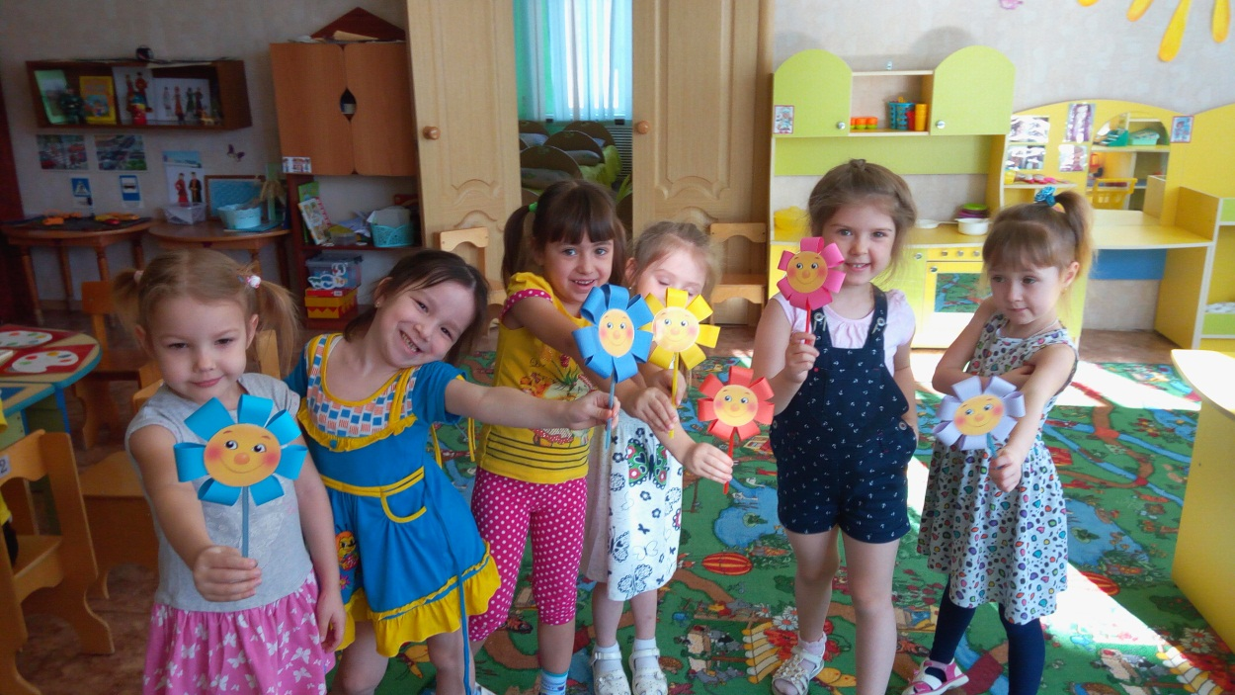

г. Оренбург, 2017 г.

**Пояснительная записка**

**Тип проекта:** педагогическое проектирование

**Вид:** творческий

**Сроки реализации проекта: долгосрочный (2017-2018 учебный год)**

**Возрастная группа**: дети средней группы (от 4 до 5 лет)

**Цель** : развить цветовосприятие дошкольника средствами изобразительной деятельности.

1.Закреплять и развивать знания детей об основных и дополнительных цветах спектра.

2.Познакомить детей с гармоничным подбором цветовых сочетаний.

3.Научить детей свободному смешиванию красок и цветообразованию.

4. Воспитывать интерес к творчеству.

5. Развивать умение работать в коллективе.

**Актуальность проекта:**

В современной ДОО большое внимание уделяется вопросам социальной адаптации детей в процессе их развития. В связи с этим, актуальной становится проблема формирования цветовосприятия и цветовоспроизведения у детей дошкольного возраста , которые отличаются индивидуальными психофизиологическими особенностями восприятия цвета.

Среди дошкольников есть дети с недостатком развития способностей к цветовосприятию, а также с психофизиологическими особенностями видения и воспроизведения цвета

Дошкольный возраст - ответственный период в развитии детей. Это время активного формирования представлений об окружающем мире, в котором цвету отводится большое значение как важному признаку предметов и явлений.

В связи с этим, актуальными становятся вопросы педагогического руководства процессами изобразительной деятельности детей дошкольного возраста, прежде всего, проблема формирования способностей к цветовосприятию.

Знакомство с цветом предметов, объектов, явлений окружающей жизни и цветовое решение изображений детьми в их рисунках, аппликациях способствует развитию у них эстетического восприятия, чувства цвета. Интерес к цвету формируется у детей постепенно и должен строиться с учётом возрастных возможностей. Дети любят яркие и чистые цвета, в качестве излюбленного цвета чаще всего называют красный. Первые три цвета располагаются в следующем порядке: красный, синий, жёлтый, а остальные блеклые цвета отвергаются. Дети сами не видят оттенков, поэтому нужно направлять внимание ребёнка на различные оттенки цвета.

**Участники проекта:** педагог, дети и их родители (законные представители)

*План реализации проекта*

*«Развитие цветовосприятия дошкольника средствами изобразительной деятельности»*

|  |  |  |  |
| --- | --- | --- | --- |
| **Этап проекта** | **Мероприятия** | **Цель** | **Сроки** |
| **организационный этап** | Анализ знаний, умений и навыков детей группы, определение цели, задач. | Определение цели и задач проекта | Октябрь 2017 |
| **этап апробации** | Работа с детьми | | |
| Практическая деятельность по исследованию проекта  . | Активизация познавательных интересов детей в процессе творческой деятельности | Ноябрь 2017- апрель 2018 |
| Работа с родителями | | |
| Консультации у родительском уголке, индивидуальные консультации, проведение совместных мероприятий | Активизация творческих способностей детей и родителей | Ноябрь 2017- апрель 2018 |
| **заключительный этап** | Размещение информации и фотографий на сайде ДОО | Апробация опыта среди общественности | Апрель, 2018 г. |
| Выступление на педагогическом совете (презентация) | Апробация опыта среди коллег. | Май, 2018 г. |

**Перспективный план работы с детьми по реализации проекта**

**«Что такое цвет»**

|  |  |  |
| --- | --- | --- |
| **Сроки** | **Тема** | **Содержание** |
| октябрь 2017 | Изготовление и проведение игр, направленных на развитие цветовосприятия.  д/и « Цветик -семицветик»  «Вазы и цветы»  «Огонек и льдинка» | 1. **Игры на закрепление названий и идентификацию 4 основных цветов (красный, желтый, синий, зеленый)** 2. **Игры на закрепление названий и идентификацию цветов и оттенков (белый, черный, серый)** |
| Ноябрь, 2017 | Подготовка и проведение занятия **«Путешествие в страну красок»**  д/и « Цветик -семицветик»  «Вазы и цветы» | Игры и игровые упражнения, направленные на изучение цветов спектра и их порядка  Знакомство с многообразием материалов для рисования. |
| Декабрь, 2017 | **Подготовка и проведение занятия «Краски радуги»**  д/и « Цветик -семицветик»  «Вазы и цветы»  «Огонек и льдинка» | Игры и игровые упражнения на изучение цветов спектра и их порядка.  Знакомство с многообразием материалов для рисования. |
| Январь 2018 | **Подготовка и проведение занятия «Краски теплые и холодные»**, «Снеговик и солнышко», «Цыплята», «Вазы и цветы» | Игры и игровые упражнение на изучение и закрепление теплых и холодных оттенков цвета.  Знакомство с многообразием материалов для рисования. |
| Февраль 2018 | **Подготовка и проведение занятия «Палитра Весны»** д/и Снеговик и Солнышко», «Цыплята», «Вазы и цветы» | Игры и игровые упражнение на изучение и закрепление теплых и холодных оттенков цвета.  Знакомство с многообразием материалов для рисования. |
| Март 2018 | **Подготовка и проведение занятия «Как радуга наряд себе искала** | Игры и игровые упражнения на изучение цветов спектра и их порядка. Знакомство с многообразием материалов для рисования. |
| Апрель 2018 | Творческая неделя «Вслед за радугой»  Снеговик и солнышко», «Цыплята» | Игры и игровые упражнения на изучение цветов спектра и их порядка.  Знакомство с многообразием материалов для рисования. |
| Май 2018 | **Развлечение «Разноцветные фантазии»** | Игры и игровые упражнение на изучение и закрепление теплых и холодных оттенков цвета  Игры и игровые упражнения на изучение цветов спектра и их порядка. Знакомство с многообразием материалов для рисования. |

**Перспективный план работы с семьями воспитанников по проекту**

**«Что такое цвет»**

|  |  |  |
| --- | --- | --- |
| **№** | **Мероприятия** | **Сроки** |
| 1 | Консультация для родителей «Что нужно маленькому художнику» | Ноябрь 2017 |
| 2 | Консультация для родителей «Зачем ребенку рисовать» | Декабрь 2017 |
| 3 | Консультация для родителей «Творческая мастерская для малыша. Как организовать дома уголок для творчества» | Январь 2018 |
| 4 | Мастер-класс «Как сделать пальчиковые краски»  Картина пальчиковыми красками. | Февраль 2018 |
| 5 | Выставка работ «Палитра Весны» | Март 2018 |
| 6 | Выставка работ, выполненных вместе с родителями «Вслед за радугой» | Апрель 2018 |

**Формы подведения итогов реализации проекта:** развлечение «Разноцветные фантазии»

**Ресурсное обеспечение:**

*- научно – методическое:* методические пособия, художественная литература.

*- материально – техническое*: проектор, компьютер.

- д*идактическое*: наглядное оснащение (дидактические игры )

*- предметно – развивающая среда:*  гуашь, акварельные краски, альбомы, кисточки, палитры, репродукции картин известных художников ( см. альбом «Дошкольникам об искусстве», «Картины великих художников»)

**Ожидаемый результат:**

1.Закреплены и развиты знания детей об основных и дополнительных цветах спектра.

2.Дети познакомились с гармоничным подбором цветовых сочетаний.

3.Дети научились свободному смешиванию красок и цветообразованию.

4. Воспитали у детей интерес к творчеству.

5. Развили у детей умение работать в коллективе.

**Список используемой литературы:**

1. Бондаренко А.К. «Дидактические игры в детском саду»: Книга для воспитателя детского сада. - 2-е издание, доработанное - М.; Просвещение, 1991

2. Колдина Д.Н. «Лепка», «Рисование», «Аппликация» М. Мозаика - Синтез 2011.

3. Лыкова И.А., «Изобразительная деятельность в детском саду» Младшая группа. ООО «Карапуз» М. 2007.

4.КомароваТ.С., Размыслова А.В. Цвет в детском изобразительном творчестве. - М., Педагогическое общество России, 2002 г.Лыкова И.А. Программа художественного воспитания, обучения и развития детей 2-7 лет «Цветные ладошки». - М., «Карапуз-Дидактика», 2006

5.Вераксы Н.Е., Комарова Т.С., Васильева М.А. Программа «От рождения до школы».

6.Сенсорное воспитание в детском саду, (Методические указания), // под редакцией Н.П. Сакулиной и Н. Н. Поддьякова. - М., «Просвещение», 2009 г.

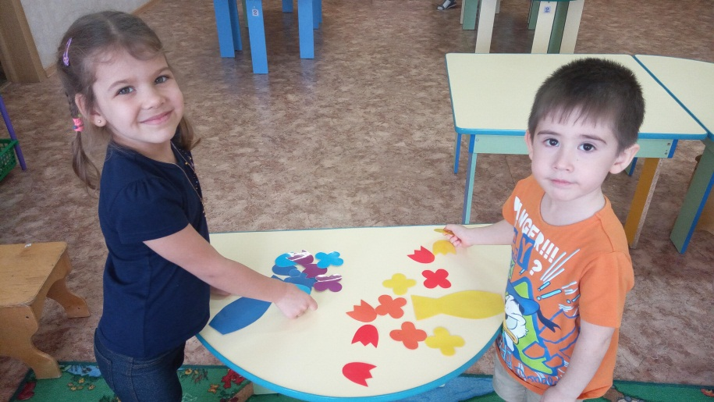

Дидактическая игра «Вазы и цветы»

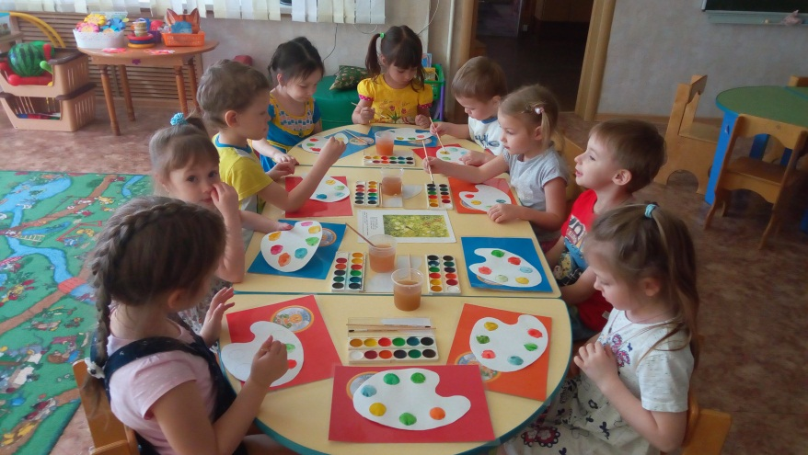

Занятие «Палитра Весны»

Квест «В поисках радужной короны» 